附件3
啦啦操比赛竞赛规则
一、竞赛项目： 花球啦啦操自选成套动作。
二、参赛人数：参赛学院限报一个队，其中领队1人，教练员1人。每队运动员10-24人，2025级新生不少于4人（男生不少于2人）。
三、出场顺序：各参赛队在比赛前的抽签顺序。
四、比赛场地与设备：比赛场地为北绣山舞台，裁判席设在比赛场的正前方。
五、啦啦操成套动作时间：2分10秒—2分30秒。
六、伴奏音乐要求：①比赛音乐可以是单首音乐或多首音乐剪接而成，比赛音乐不允许采用《中国大学生组花球啦啦操竞赛规定动作》原版音乐；②比赛音乐由参赛队于11月20日前以MP3格式发至邮箱3235498353@qq.com。并注明出场顺序及学院；③比赛音乐必须是高质量的；④成套动作音乐和动作必须同时开始、同时结束，允许有提示音。
七、比赛着装： 穿着符合花球啦啦操项目特点和舞蹈风格的服装。可穿运动鞋或舞蹈鞋袜，不可赤脚，着装应积极向上有动感，充分展现形体美。
八、啦啦操成套动作内容与要求：花球啦啦操是手持花球完成的啦啦操成套内容，花球成套强调编排与表演，由啦啦操基本手位、难度技巧（跳步、翻腾、转体、柔韧与平衡）、个性舞蹈等动作元素组成，通过队形不断变换、多人配合、托举、创意造型、整体层次感及对不同颜色花球的运用等视觉效果，来展现花球项目的运动舞蹈特征。
技术特征主要体现为肢体动作通过快速制动、控制定位来体现干净利落的力度；在运动过程中强调重心平稳、步伐及体位迅捷精确，注重用躯干多方位变化带动上肢快速发力的形式来突出花球舞蹈特有的幅度和强度。啦啦操旨在体现团队意识与集体主义精神和反映朝气蓬勃的精神面貌。具有特定的文化背景与鼓动意义。
花球啦啦操成套动作编排要求：
①团队手位花球动作应占成套的60%。
②成套动作在体现团队配合的基础上至少完成6次队形变换。
③成套动作中必须出现1次跳跃动作或踢腿动作。
④成套动作至少体现出2次以上的接触性配合。
⑤允许加入个性舞蹈（爵士、街舞等），最多出现4个八拍。
以上内容每缺少一项减5分。
九、评分标准
（1）比赛采用国家体育总局体操管理中心制定的《2025-2028年啦啦操竞赛规则》
（2）花球啦啦操自选成套动作100分。

（3）啦啦操成套动作评分因素与分值：
技术完成  30分 | 风格完成 | 花球动作技术完成的质量，如定位、控制、准确性及力度。 | 10
技术完成  30分 | 动作技术完成 | 动作的力度、强度、定位、控制、姿态及投入性。 | 10
技术完成  30分 | 技术技巧完成 | 以正确的定位、身体姿态、控制、延展、平衡、力度及动作完成展现技术技巧动作的能力。 | 10
团体完成  30分 | 动作与音乐的同步性 | 队员动作与音乐的同步性。 | 10
团体完成  30分 | 动作一致性 | 队员动作整齐划一、清晰、干净且精确。 | 10
团体完成  30分 | 空间性 | 在成套和过渡动作中，每个队员的定点及间距准确。 | 10
编排  30分 | 音乐性 | 动作配合音乐的重拍、旋律、节奏、结构、歌词及风格等呈现出创新、独特且原创的效果。 | 10
编排  30分 | 舞台呈现、  视觉效果 | 多变的队形和流畅的过渡动作；通过小组及双人配合、地板动作、托举、层次及对比动作等展现强烈的视觉效果。 | 10
编排  30分 | 难度动作复杂性 | 动作的难度包括动作的节奏性、重心变化、方向变化、连接性及持续性、复杂性等；  动作的难度以正确的技术完成为评判标准。 | 10
总体效果  10分 | 互动性、感染力、观众号召力及适宜性 | 通过真挚的表现力和观众号召力，展现出成套活力充沛的能力;以年龄适宜的音乐、服饰及编排增强表演效果。 | 10
总分 | 100分
（4）花球啦啦操成套动作手位图：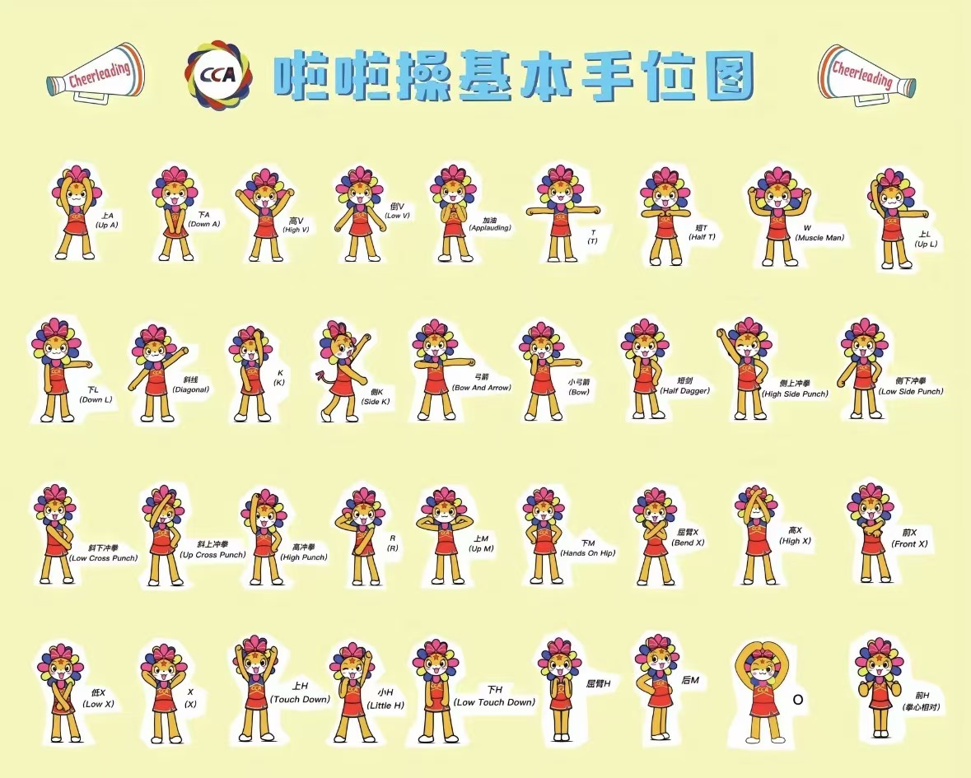

备注：每个学院负责人扫描下方微信二维码，如有疑问可在群组中咨询。
